ICS ××××
××××

中华人民共和国国家标准
GB/T —××××

液体硅橡胶 分类与系统命名法
Liquid Silicone rubber—Classification and system nomenclature
点击此处添加与国际标准一致性程度的标识
（本稿完成日期：）

×××× - ×× - ××发布
×××× - ×× - ××实施
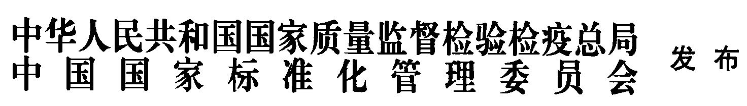

前 言
本标准按照GB/T 1.1-2009给出的规则起草。
本标准由中国石油和化学工业联合会提出。
本标准由全国橡胶与橡胶制品标准化技术委员会（SAC/TC35）归口。
本标准的主要起草单位： 蓝星有机硅（上海）有限公司等
本标准的主要起草人：

液体硅橡胶 分类与系统命名法
- 范围
本标准规定了液体硅橡胶的分类与系统命名法。
当本标准的条款与某一特定产品规范的规定相抵触时，应优先考虑产品规范。
- 规范性引用文件
下列文件对于本文件的应用是必不可少的。凡是注日期的引用文件，仅注日期的版本适用于本文件。凡是不注日期的引用文件，其最新版本（包括所有的修改单）适用于本文件。
GB/T 531.1-2008 硫化橡胶或热塑性橡胶 压入硬度试验方法 第1部分：邵氏硬度计法（邵尔硬度）
GB/T 269-1991 润滑脂和石油脂锥入度测定方法
- 分类与系统命名法
  - 通则
液体硅橡胶的分类与系统命名由液体硅橡胶类别、产品包装类别、固化方法类别、填充组分类别、硬度或锥入度构成。
  - 液体硅橡胶类别

液体硅橡胶由英文字母L表示
  - 包装组分类别

液体硅橡胶按包装形式可分为单组份和双组份，字母代码见表1
表1 液体硅橡胶组包装分类及字母代码
数字代码
1 | 单组份
2 | 双组份

  - 固化方法类别
液体硅橡胶的固化方法分为加成型和缩合型两种类型，其字母代码见表2。
表2 液体硅橡胶固化方法分类及字母代码
字母代码 | 固化方法
A | 加成型
C | 缩合型

其中缩合型固化硅橡胶按照不同的固化方法及脱去小分子类型进一步可以分为脱醋酸型、脱醇型、脱酮肟型、脱胺型、脱酰胺型、脱羟胺型、脱丙酮型、脱氢型，其字母代码见表3
表3 缩合型液体硅橡胶固化方法分类及字母代码
字母代码 | 固化方法
AC | 脱醋酸型
AL | 脱醇型
OX | 脱酮肟型
ACY | 脱酰胺型
AM | 脱胺型
KE | 脱丙酮型
HY | 脱氢型
OT | 其他

  - 填充组分类别
液体硅橡胶填充组分有四种情况，其字母代码见表4。
表4 液体硅橡胶填充组分类别及字母代码
字母代码 | 填充组分类别
N | 无填充
S | 填充白炭黑
C | 填充碳酸钙
R | 填充硅树脂
O | 填充其他填料
  - 硬度或锥入度

3.6.1硬度取GB/T 531.1-2008规定的硬度，锥入度取GB/T 269-1991规定的锥入度测试方法，单位为0.1mm。

3.6.2 硬度以标称值为基础，由数值部分的数字代码后面接字母A表示，如硬度为（30±2）邵尔A，表示为30A；锥入度以标称值为基础，由数值部分的数字代码后面接字母P表示，如锥入度为（220±2）0.1mm，表示为220P。

  - 系统命名法
液体硅橡胶应按下列方法命名，液体硅橡胶类别代号为L，接包装类别，以连字符“-”接固化方法A, CAC,CAL,COX,CAM,CKE,CHY或COT，空一格，接填充组分类别N、S、R或O,右斜线，再接硬度或锥入度标称值加相应字母代码。
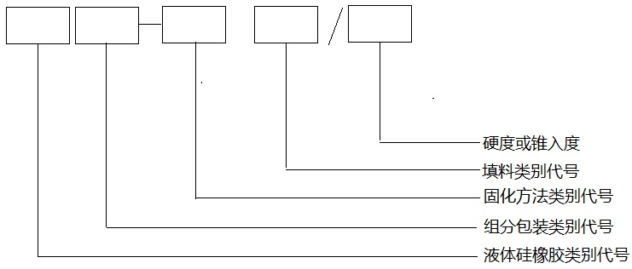
- 命名示例
  - 加成型双组份无填料液体硅橡胶，锥入度为（200±2）0.1mm，其命名为
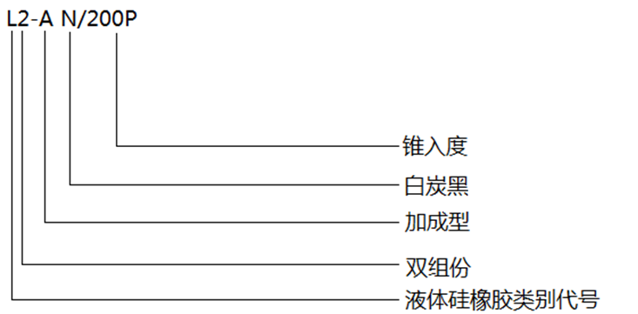

  - 加成型单组份树脂补强液体硅橡胶，硬度为（70±2）邵尔A，其命名为：
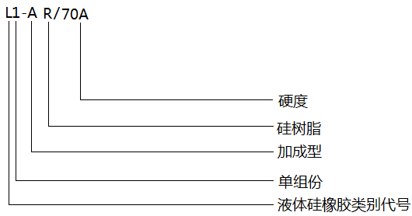
  - 脱醇型单组份缩合型白炭黑补强液体硅橡胶，硬度为（50±2）邵尔A，其命名为：

